Практична робота №5
Тема: робота з таблицями в середовищі текстового редактора.
Мета: засвоїти основні можливості текстового редактора по створенні та форматуванні таблиць, набути практичних навиків створення таблиць у режимі текстового редактора.
Завдання
- (1 бал) Запишіть відомі вам способи створення таблиці в середовищі
текстового редактора.
- (0,5 бала) Встановіть панель інструментів Таблиці та границі, використовуючи команду Вид/Панелі інструментів/Таблиці та границі.
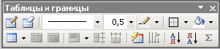
Які з інструментів зараз доступні для вас? (Зверніть увагу на колір інструментів).
- (1,5 бала) Спочатку наберіть дані про 4 ваших друзів (прізвище, ім’я, телефон), а потім перетворіть їх у таблицю, використовуючи команду Таблица/Преобразовать текст в таблицу. Для цього після кожного слова набирайте один і той же символ-роздільник, який не зустрічається в даних словах.
- (2 бали) Побудуйте таблицю, яка міститиме дані про товари на складі. Поля (стовпці) повинні містити такі назви: №, назва товару, ціна, кількість. Записів (рядків) введіть 5. Дані в таблиці вирівняйте по верхньому лівому краю.
- (4 бали) Побудуйте за наступним зразком сітку для кросворду.
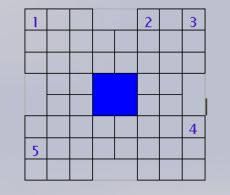
- (3 бали) Створіть наступну таблицю .
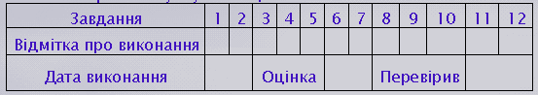
Збережіть роботу на D:/школа/11-б/Лазарук/практична №5.

Інформатика за ред. Глинського Я. М. ст. 130-132 прочитати, дати відповіді на запитання 13-17 на сторінці 134.
* Скласти кросворд на будь-яку тему з інформатики та роздрукувати його.

